**BAB IV**

**TEMUAN PENELITIAN DAN PEMBAHASAN**

1. **Paparan Data**

Penelitian ini mengambil lokasi di MA Hasanuddin yang terletak di Desa Siraman, Kecamatan Kesamben, Kabupaten Blitar. Madrasah ini dulunya masih berupa majelis taklim yang berlokasi di desa Siraman, kemudian atas dukungan masyarakat sekitar maka berubah bentuk menjadi sekolah formal. Madrasah ini resmi di dirikan pada tahun 1962, oleh Bpk. KH. Abdul Aziz (lebih dikenal dengan sebutan KH. Sulthon) beserta dengan ulama-ulama desa Siraman lainnya. Pada saat itu belum memiliki lokasi sendiri meskipun gedungnya campur jadi satu tapi manajemen pengelolanya berbeda (karena dua lembaga ini berbeda yaitu Madrasah Diniyah dengan Madrasah formal ).[1]

Untuk menghindari kesalahfahaman dan bercampurnya dua lembaga yang berbeda, maka Madrasah ini membeli tanah yang tidak jauh dari lokasi Madrasah Diniyah, kira-kira berjarak 30m dari lokasi Diniyah tersebut. Setelah tanah itu di bangun pada tahun 1965, maka Madrasah ini memisahkan diri dari Diniyah. Pada tahun 1976, telah di resmikan menjadi Madrasah Tsyanawiyah dan Madrasah Aliyah Hasanuddin Siraman.

Upaya meningkatkan kualitas pendidikan dan menananamkan kepercayaan masyasarakat terhadap Madrasah tersebut maka dewan guru dan dewan sekolah mengadakan kegiatan-kegiatan, diantaranya: kegiatan-kegiatan kemasyarakatan, menunjukkan prestasi siswa, menunjukkan prosentase kenaikan setiap tahun, menampilkan kreatifitas siswa dan lain-lain. Dengan usaha-usaha tersebut Madrasah ini mengalami kemajuan dan bisa meneruskan pembangunan lokasi.[2]

Penelitian ini diawali pada tanggal 30 April 2012, peneliti ke sekolah MA Hasanuddin dengan tujuan bertemu dengan kepala sekolah guna untuk meminta izin penelitian yang disertai dengan mengantarkan surat izin penelitian dari kampus, setelah itu beliau menyarankan kepada saya untuk langsung menemui guru matematika supaya dapat langsung berkomunikasi terkait kondisi siswa dan kegiatan belajar mengajar yang berlangsung disana.

Dalam penelitian ini peneliti disini tidak melakukan tindakan langsung dalam proses belajar mengajar, tetapi peneliti sebagai observer dan pemberi tes untuk mengetahui pemahaman siswa. Selain itu wawancara mendalam dan dokumentasi sebagai instrumen pengambilan data dilapangan.

Pada awal observasi ke kelas tanggal 30 April 2012 itu, saat proses pembelajaran matematika berlangsung, model pembelajaran yang digunakan cenderung model pembelajaran konvensional, dimana beliau langsung menjalaskan materi secara singkat (kurang detail) dan meminta siswa menyelesaikan soal-soal. Beliau tidak memberi kesempatan pada siswa untuk menuangkan ide-ide yang dimiliki sebelumnya guna mengaitkan dengan materi yang dipelajari saat itu. Sehingga siswa menjadi terelihat bosan dan tidak tertarik pada pelajaran matematika serta pemahaman matematikanya masih kurang.[3]

58

Hal ini senada dengan ungkapan seorang siswa kelas XI IPA:

Huda:”guru matematika kalau menjelaskan tidak enak dan membosankan (tidak dijelaskan dengan lengkap dan tidak diulang-ulang), tetapi malah dieuruh langsung mengerjakan soal-soal di LKS.”

Berdasarkan observasi tersebut, teman saya tertarik untuk mengadakan penelitian PTK dengan judul “Peningkatan motivasi dan prestasi belajar siswa pada materi turunan melalui model pembelajaran tipe roundtable pada siswa kelas XI IPA MA Hasanuddin Blitar” dan sedangkan saya disini tertarik mengadakan penelitian untuk mendeskripsikan pemahaman matematika siswa dengan judul “Pemahaman siswa kelas XI MA Hasanuddin ditinjau dari gaya belajar siswa”.

Berbicara tentang masalah pemahaman siswa, tentunya tidak lepas dari bagaimana proses dan hasil yang dicapai siswa dalam proses belajar mengajar dikelas, yang sangat dipengaruhi antar kedua belah pihak yaitu guru dan siswa. Begitu juga halnya dengan pemahaman siswa kelas XI IPA MA Hasanuddin pada materi turunan yang ditinjau dari gaya belajar siswa. Dari hasil *interview* peneliti dengan Bapak Sutarji selaku guru matematika, diperoleh keterangan bahwa:

Adapun gaya belajar siswa dalam satu kelas itu bermacam-macam, dan sedangkan yang mendominasi dalam kelas XI IPA MA Hasanuddin adalah siswa dengan gaya belajar dengan guru menjelaskan materi dan siswa diberi kesempatan untuk mencatatnya dahulu serta siswa butuh adanya coretan-coretan dipapan tulis*.*[4]

Berdasarkan hal tersebut dapat disimpulkan bahwa mayoritas siswa memenuhi ciri-ciri siswa dengan gaya belajar *visual.* Selain itu sesuai dengan berdasarkan hasil angket gaya belajar siswa yang diberikan maka dapat diklasifikasikan sebagai berikut:

Berikut Tabel 4.1 Hasil Angket

|  |  |  |  |
| --- | --- | --- | --- |
| No | Nama Siswa | Jenis Kelamin | Gaya Belajar |
|
| 1 | Bahruddin | L | Auditorial |
| 2 | Deni trimyadi | L | Kinestetik |
| 3 | M. Arifin | L | Auditorial |
| 4 | Nurul khoiriyah | P | Visual |
| 5 | M. Zainul Anwar | L | Visual |
| 6 | Silvia Citra C. | P | Auditorial |
| 7 | Yunda Lailatul M. | P | Visual |
| 8 | Siti hamidah | P | Kinestetik |
| 9 | Rohmatus S. | P | Visual |
| 10 | Sumariana | P | Visual |
| 11 | Khoirul Huda | L | Visual |
| 12 | Nihayatus S. | P | Kinestetik |
| 13 | Agus Wantoko | L | Auditorial |
| 14 | Erick Setiawan | L | Kinestetik |
| 15 | Budi | L | Auditorial |
| 16 | Eriana Rizqi | P | Auditorial |
| 17 | M. Subhana | L | Kinestetik |

(*Keterangan :Data diatas berdasarkan lampiran 7, hal. 126-128)*

Berkaitan dengan proses belajar mengajar matematika yang dilaksanakan di MA Hasanuddin, pada saat berlangsung dikelas dengan kondisi siswa yang bermacam-macam gaya belajar, berikut ini pernyataan yang diungkapkan dari salah satu siswa:

Sumariana berkata: model pembelajaran atau metode yang dipakai pada saat pembelajaran matematika disini itu berbeda-beda disesuaikan dengan materinya, tapi yang sering hanya dengan ceramah dan jarang sekali dijelaskan dengan detail,, akan tetapi setelah itu langsung diberikan tugas mengerjakan sosal-soal yang ada di LKS.[5]

Berdasarkan hal di atas, disini teman saya melaksanakan tindakan/ pengajaran yang berbeda dengan guru matematika yang biasanya mengajar supaya siswa merasa senang dan tertarik mempelajari matematika, sehingga pemahaman matematika siswa tercapai dengan memuaskan.

Adapun model pembelajaran yang dilaksanakan adalah dengan pembelajaran kooperatif dengan tipe roundtable, dimana siswa dibagi menjadi beberapa kelompok dengan tahap-tahap sebagai berikut:[6]

1. Menyampaikan tujuan pembelajaran dan menjelaskan materi
2. Membagi siswa menjadi beberapa kelompok
3. Memberikan lembar tugas pada masing-masing kelompok dan memeinta mengerjakannya bersama anggota kelompoknya
4. Setelah waktu mengerjakan soal selesai, soal diputar pada kelompok lainnya sampai soal yang terakhir selesai
5. Meminta siswa mengerjakan jawabannya di depan dan memberikan kesempatan pada kelompok lain untuk menanggapinya
6. Guru memberikan tambahan atas jawaban siswa dan meluruskan jawaban yang kurang sesuai

Proses interaksi belajar mengajar, jika guru menyadari bahwa setiap siswa memiliki cara yang berbeda dalam menyerap dan mempelajari informasi, tentu seorang guru akan mengajar dengan berbagai model-model pembelajaran yang berbeda atau mengajar dengan cara-cara yang lain dari model mengajar yang standar sesuai dengan kondisi siswa di dalam kelas.

Bertepatan pada saat penelitian dilaksanakan, materinya adalah “Turunan” dan diajarkan dengan menggunakan model pembelajaran kooperatif, dimana guru menjelaskan konsep awal tentang materi turunan disertai dengan penjelasan yang detail tentang rumus-rumus yang perlu diperhatikan secara mendalam dalam menyelesaikan soal-soal latihan. Selanjutnya siswa dituntut untuk aktif bekerjasama dengan teman anggota kelompoknya dalam menyelesaikan soal-soal yang terkait dengan pemahaman siswa.[7]

Faktor yang sangat berpengaruh dalam proses belajar matematika selain dari faktor lingkungan dan sarana prasarana yang ada, motivasi merupakan faktor yang sangat penting bagi siswa dalam memahami materi yang dipelajari.

Adapun motivasi dan semangat siswa kelas XI IPA sangatlah tinggi dan antusias dalam usahanya untuk memahami materi-materi yang diajarkan, termasuk materi turunan, walaupun pada *notabene* banyak yang menganggap itu termasuk materi yang sulit, hal ini terlihat pada saat peneliti mengadakan observasi di kelas, siswa-siswa saling berebut pada saat mengerjakan soal latihan di depan kelas yang sebelumnya telah didiskusikan bersama dengan anggota kelompoknya.[8]

Hal ini senada dengan yang disampaikan oleh guru matematika MA Hasanuddin:

Bapak Sutarji berkata: siswa-siswa kelas XI IPA tahun ini berbeda dengan tahun sebelumnya, walaupun dengan jumlah yang sedikit namun motivasi dan semangat siswa dalam memahami materi turunan sangatlah tinggi, karena siswa merasa senang dengan diterapkannya model kooperatif. Jadi materi yang disampaikan mudah dipahami dan siswa dapat mengerjakan soal-soal materi dengan baik dan prestasinya memuaskan.[9]

Selain itu berdasarkan dari angket yang diberikan teman saya “Nurzuana” dalam penelitiannya dengan memberikan angket tentang motivasi siswa, maka hasilnya motivasi siswa kelas XI IPA dalam materi turunan itu sangatlah tinggi.

Upaya mendeskripsikan pemahaman siswa kelas XI IPA pada materi turunan secara menyeluruh sesuai dengan gaya belajar siswa, maka diklasifikasikan seperti pada tabel berikut:

Tabel 4.2

Rekapitulasi Prosentase Gaya Belajar dan Tingkat Pemahaman Siswa Kelas XI MA Hasanuddin Blitar Pada Materi Turunan

|  |  |  |  |  |  |  |
| --- | --- | --- | --- | --- | --- | --- |
| Gaya Belajar dan Tingkat Pemahaman | Prosentase Rata-rata Persoal dalam Persen (%) | | | | | Total |
| 1 | 2 | 3 | 4 | 5 |
| AK (*Auditorial Konseptual*) | - | - | - | - | - | - |
| AP (*Auditorial Prosedural*) | 10,0 | 7,5 | 15,0 | 21,7 | 14,2 | 68,3 |
| VK (*Visual Konseptual*) | - | - | - | - | - | - |
| VP (*Visual Prosedural*) | 15,0 | 10,8 | 15,0 | 24,2 | 20,0 | 85,0 |
| KK (*Kinestetik Konseptual*) | - | - | - | - | - | - |
| KP (*Kinestetik Prosedural*) | 13,0 | 10,0 | 10,0 | 21,0 | 20,0 | 74,0 |

Berdasarkan hasil tes siswa kelas XI MA Hasanuddin pada materi turunan ditinjau dari gaya belajar siswa dapat dideskripsikan sebagai berikut:

1. Soal : Dengan menggunakan definisi turunan , tentukan turunan dari fungsi berikut: !

Jawab :













Adapun penilaiannya adalah sebagai berikut :

1. siswa mengerjakan dengan mendapat penilaian 20

jawabannya sesuai dengan kunci jawaban (sempurna)

1. siswa mengerjakan dengan mendapat penilaian 15
2. siswa mengerjakan dengan mendapat penilaian 5, jika siswa mengerjakan dengan kurang tepat.

Adapun sebagian jawaban siswa adalah sebagai berikut:

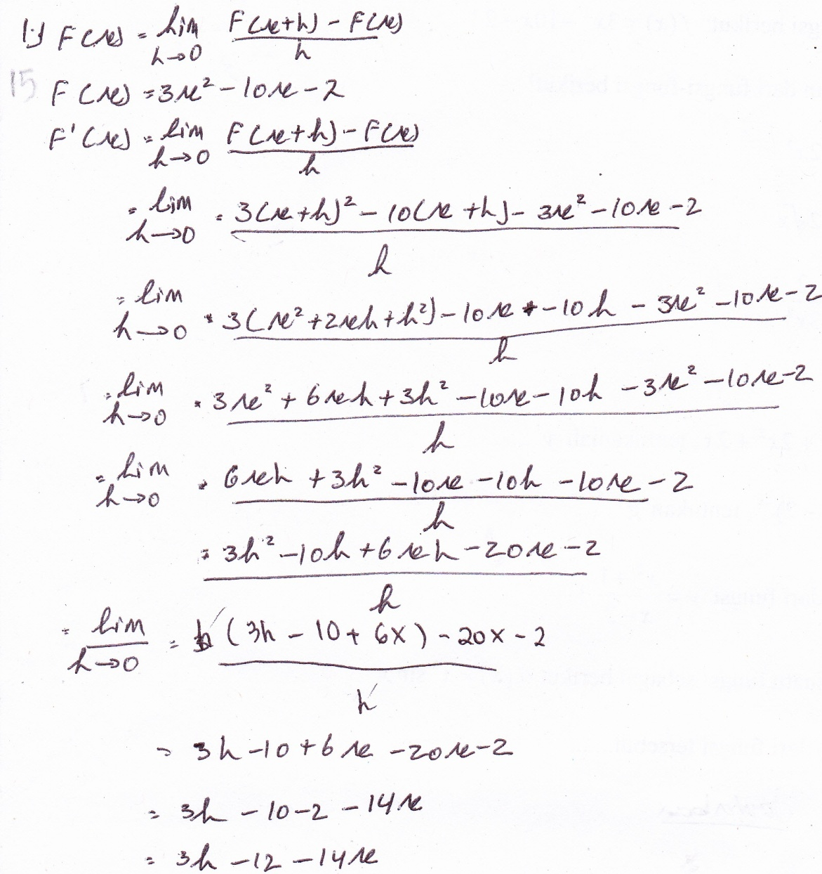

1. Siswa dengan gaya belajar *auditorial*
2. pemahaman *konseptual*

pemahaman konseptual siswa kelas XI IPA pada materi turunan dengan berdasarkan hasil observasi pada saat proses belajar mengajar berlangsung, siswa dengan gaya belajar *auditorial*  masih banyak mengalami kesulitan dalam menjelaskan di depan, hal ini juga senada dengan hasil wawancara dengan siswa bahwa dia merasa masih kesulitan dalam menyelesaikan soal dengan menggunakan definisi. Sehingga dapat diketahui bahwa pemahaman konseptual siswa pada soal nomor 1 tidak ada.

1. pemahaman *prosedural*

pemahaman prosedural siswa kelas XI IPA dengan gaya belajar pada materi turunan dengan berdasarkan hasil nilai tes dan dilihat pada rentang klasifikasi pemahaman siswa berada pada rata-rata 10,0 % dari skor maksimal 20, artinya pemahaman siswa dengan gaya belajar *auditorial* masih rendah.

1. Siswa dengan gaya belajar *visual*
2. pemahaman *konseptual*

pemahaman konseptual siswa kelas XI IPA pada materi turunan dengan berdasarkan hasil observasi pada saat proses belajar mengajar berlangsung, siswa dengan gaya belajar *visual* mayoritas siswa dapat menjelaskan materi didepan walaupun tidak sepenuhnya sempurna dan teman-teman yang lainnya banyak bertanya padanya jika masih mengalami kesulitan. Hal ini juga senada dengan hasil wawancara dengan siswa bahwa dia dapat menyelesaikan soal dan menjelaskannya di depan teman-temannya.

1. pemahaman *prosedural*

pemahaman prosedural siswa kelas XI IPA pada materi turunan dengan berdasarkan hasil nilai tes dan dilihat pada rentang klasifikasi pemahaman siswa berada pada rata-rata 15,0 % dari skor maksimalnya 20, artinya pemahaman siswa dengan gaya belajar *visua*l adalah tinggi.

1. Siswa dengan gaya belajar *kinestetik*
2. pemahaman *konseptual*

pemahaman konseptual siswa kelas XI IPA pada materi turunan dengan berdasarkan hasil observasi pada saat proses belajar mengajar berlangsung, siswa dengan gaya belajar *kinestetik* sebagian siswa dapat menjelaskan materi didepan walaupun tidak sepenuhnya sempurna. Hal ini juga senada dengan hasil wawancara dengan siswa bahwa dia dapat menyelesaikan soal dan menjelaskannya di depan teman-temannya.

1. pemahaman *prosedural*

pemahaman prosedural siswa kelas XI IPA pada materi turunan dengan berdasarkan hasil nilai tes dan dilihat pada rentang klasifikasi pemahaman siswa berada pada rata-rata 13,0 % dari skor maksimalnya 20, artinya pemahaman siswa dengan gaya belajar *kinestetik* masih sedang.

Adapun pemahaman siswa dengan gaya belajar *auditorial, visual,* dan *kinestetik* pada soal no. 1 berada pada rentang klasifikasi pemahaman siswa dengan rata-rata 38,0% dari skor maksimalnya 20.

1. Soal : Tentukan turunan dari fungsi-fungsi berikut!
2. 
3. 
4. 

Jawab :

1. 





1. 







1. 

Misal:



Jadi,



Adapun sebagian jawaban siswa adalah sebagai berikut:

1. siswa mengrjakan dengan mendapat nilai 15, jika jawaban sempurna

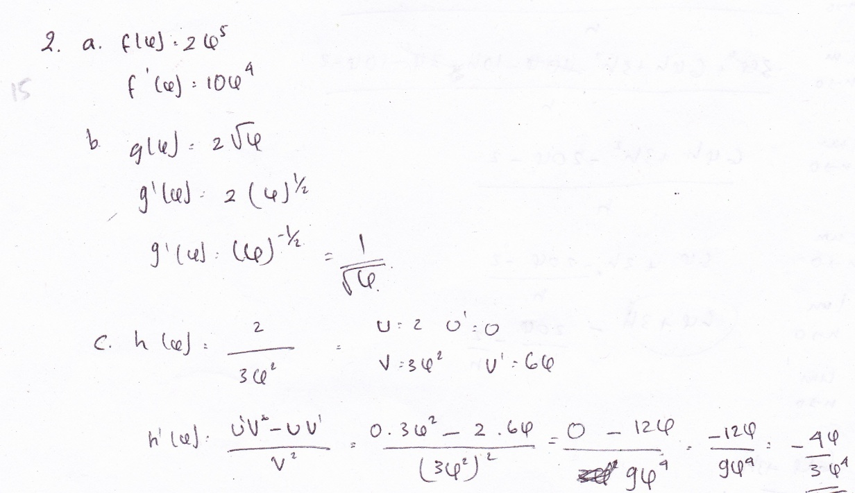

1. siswa mengerjakan dengan mendapat nilai 10, jika hanya 2 dari 3 soal a,b, dan c yang benar.

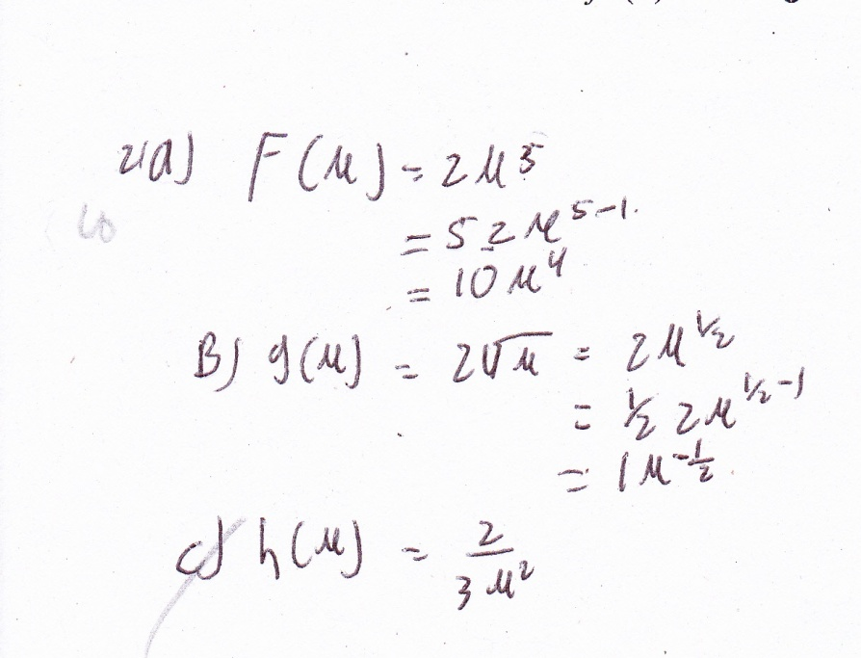

1. Siswa dengan gaya belajar *auditorial*
2. pemahaman *konseptual*

pada soal no. 2, pemahaman konseptual matematika siswa tidak ada, hanya sebagian siswa yang dapat mengerjakan dengan tepat.

1. pemahaman *prosedural*

pemahaman prosedural siswa kelas XI IPA dengan gaya belajar pada materi turunan dengan berdasarkan hasil nilai tes dan dilihat pada rentang klasifikasi pemahaman siswa berada pada rata-rata 7,5% dari skor maksimal 15, artinya pemahaman siswa dengan gaya belajar *auditorial* masih rendah.

1. Siswa dengan gaya belajar *visual*
2. pemahaman *konseptual*

pada soal no.2 pemahaman konseptual siswa tidak ada dan siswa mengerjakan soal no.2 ini mayoritas siswa masih ada yang belum sempurna.

1. pemahaman *prosedural*

pemahaman prosedural siswa kelas XI IPA pada materi turunan dengan berdasarkan hasil nilai tes dan dilihat pada rentang klasifikasi pemahaman siswa berada pada rata-rata 10,8% dari skor maksimalnya 15, artinya pemahaman siswa dengan gaya belajar *visua*l adalah sedang.

1. Siswa dengan gaya belajar *kinestetik*
2. pemahaman *konseptual*

pemahaman konseptual siswa pada no.2 ini tidak ada, siswa mengerjakan soal kadand ada yang merasa kesulitan.

1. pemahaman *prosedural*

pemahaman prosedural siswa kelas XI IPA pada materi turunan dengan berdasarkan hasil nilai tes dan dilihat pada rentang klasifikasi pemahaman siswa berada pada rata-rata 10,0% dari skor maksimalnya 15, artinya pemahaman siswa dengan gaya belajar *kinestetik* masih sedang.

1. Soal :

Jika diketahui:

1. , tentukanlah .......

jawab:



1. , tentukan ......

jawab:



Adapun sebagian jawaban siswa adalah sebagai berikut:

1. siswa mengerjakan dengan nilai 20, jika semua jawaban tepat sesuai kunci jawaban.

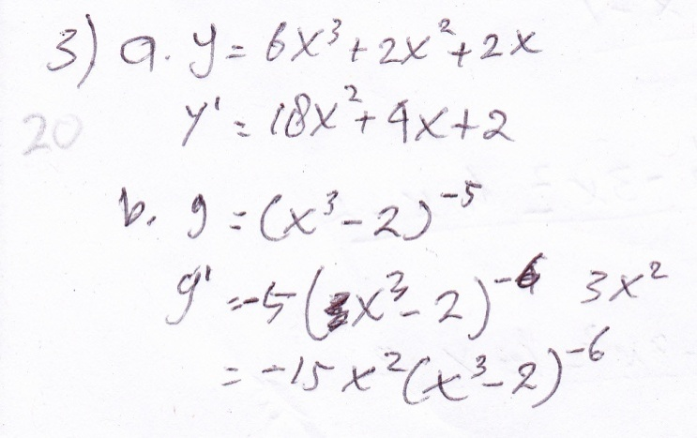

1. siswa mengerjakan dengan nilai 10, jika jawaban yang tepat hanya 1 dari 2 (a dan b), atau kedua-duanya kurang sempurna.
2. Siswa dengan gaya belajar *auditorial*
3. pemahaman *konseptual*

pemahaman konseptual matematika siwa pada no.3 ini tidak ada.

1. pemahaman *procedural*

pemahaman prosedural siswa kelas XI IPA dengan gaya belajar pada materi turunan dengan berdasarkan hasil nilai tes dan dilihat pada rentang klasifikasi pemahaman siswa berada pada rata-rata 15,0 % dari skor maksimal 20, artinya pemahaman siswa dengan gaya belajar *auditorial* masih tinggi.

1. Siswa dengan gaya belajar *visual*
2. pemahaman *konseptual*

pemahaman konseptual matematika siwa pada no.3 ini tidak ada.

1. pemahaman *prosedural*

pemahaman prosedural siswa kelas XI IPA pada materi turunan dengan berdasarkan hasil nilai tes dan dilihat pada rentang klasifikasi pemahaman siswa berada pada rata-rata 15,0 %, artinya pemahaman siswa dengan gaya belajar *visua*l adalah tinggi.

1. Siswa dengan gaya belajar *kinestetik*
2. pemahaman *konseptul*

pemahaman konseptual matematika siwa pada no.3 ini tidak ada.

1. pemahaman *prosedural*

pemahaman prosedural siswa kelas XI IPA pada materi turunan dengan berdasarkan hasil nilai tes dan dilihat pada rentang klasifikasi pemahaman siswa berada pada rata-rata 10,0 %, artinya pemahaman siswa dengan gaya belajar *kinestetik* masih rendah.

1. Soal : Tentukan  dari fungsi  !

Jawab :  dari  adalah...

Misal: 

Jadi 







Adapun sebagian jawaban siswa adalah sebagai berikut:

1. siswa mendapat nilai 25, jika jawaban tepat sesuai kunci jawaban.
2. siswa mendapat nilai 15, jika jawaban siswa berhenti pada tengah-tengah langkah dan benar alur pengerjaannya.

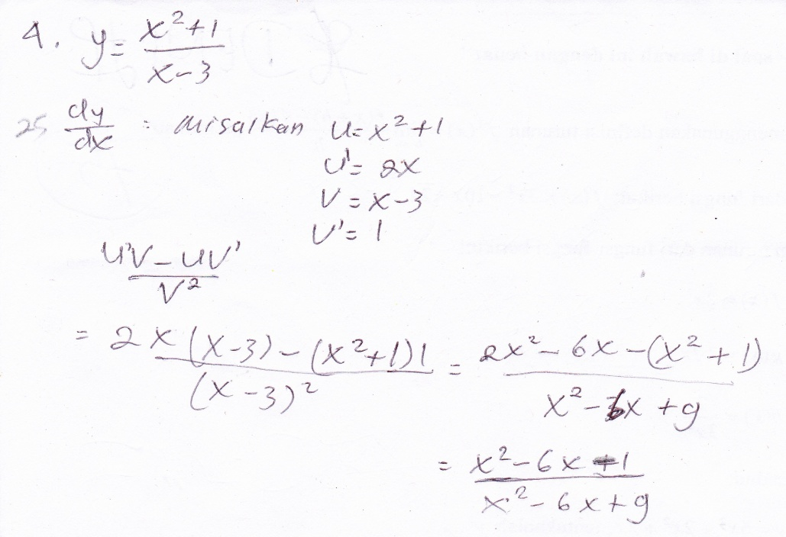

1. siswa mendapat nilai 5, jika jawaban tidak sempurna dan salah.
2. Siswa dengan gaya belajar *auditorial*
3. pemahaman *konseptual*

pemahaman konseptual matematika siwa pada no.4 ini tidak ada.

1. pemahaman *prosedural*

pemahaman prosedural siswa kelas XI IPA dengan gaya belajar pada materi turunan dengan berdasarkan hasil nilai tes dan dilihat pada rentang klasifikasi pemahaman siswa berada pada rata-rata 21,7% dari skor maksimal 25, artinya pemahaman siswa dengan gaya belajar *auditorial* adalah sedang.

1. Siswa dengan gaya belajar *visual*
2. pemahaman *konseptual*

pemahaman konseptual matematika siwa pada no.4 ini tidak ada.

1. pemahaman *prosedural*

pemahaman prosedural siswa kelas XI IPA pada materi turunan dengan berdasarkan hasil nilai tes dan dilihat pada rentang klasifikasi pemahaman siswa berada pada rata-rata 24,2% dari skor maksimalnya 25, artinya pemahaman siswa dengan gaya belajar *visua*l adalah tinggi.

1. Siswa dengan gaya belajar *kinestetik*
2. pemahaman *konseptual*

pemahaman konseptual matematika siwa pada no.4 ini tidak ada.

1. pemahaman *prosedural*

pemahaman *prosedural* siswa kelas XI IPA pada materi turunan dengan berdasarkan hasil nilai tes dan dilihat pada rentang klasifikasi pemahaman siswa berada pada rata-rata 21,0%, artinya pemahaman siswa dengan gaya belajar *kinestetik* adalah sedang.

1. Soal : Jika diketahui suatu fungsi sebagai berikut 

tentukan dari fungsi tersebut.......

Jawab : 





Jadi 

Adapun sebagian jawaban siswa adalah sebagai berikut:

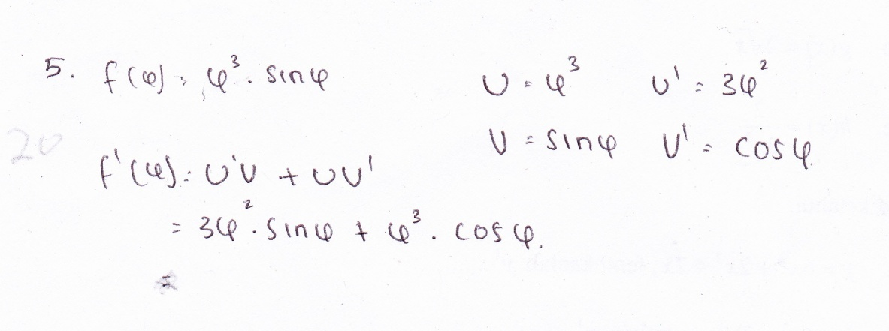

1. Siswa dengan gaya belajar *auditorial*
2. pemahaman *konseptual*

pemahaman konseptual matematika siwa pada no.5 ini tidak ada.

1. pemahaman *prosedural*

pemahaman prosedural siswa kelas XI IPA dengan gaya belajar pada materi turunan dengan berdasarkan hasil nilai tes dan dilihat pada rentang klasifikasi pemahaman siswa berada pada rata-rata 14,2% dari skor maksimal 20, artinya pemahaman siswa dengan gaya belajar *auditorial* adalah sedang.

1. Siswa dengan gaya belajar *visual*
2. pemahaman *konseptual*

pemahaman konseptual matematika siwa pada no.5 ini tidak ada.

1. pemahaman *prosedural*

pemahaman prosedural siswa kelas XI IPA pada materi turunan dengan berdasarkan hasil nilai tes dan dilihat pada rentang klasifikasi pemahaman siswa berada pada rata-rata 20,0%, artinya pemahaman siswa dengan gaya belajar *visua*l adalah tinggi.

1. Siswa dengan gaya belajar *kinestetik*
2. pemahaman *konseptual*

pemahaman konseptual matematika siwa pada no.3 ini tidak ada.

1. pemahaman *prosedural*

pemahaman prosedural siswa kelas XI IPA pada materi turunan dengan berdasarkan hasil nilai tes dan dilihat pada rentang klasifikasi pemahaman siswa berada pada rata-rata 20,0%, artinya pemahaman siswa dengan gaya belajar *kinestetik* adalah tinggi.

Berdasarkan deskripsi diatas dapat diketahui dari prosentase total rata-rata bahwa pemahaman siswa kelas XI IPA MA Hasanuddin Blitar sebagai berikut:

1. **Pemahaman siswa kelas XI MA Hasanuddin Blitar pada materi turunan ditinjau dari gaya belajar siswa *auditorial***

Pada hasil tes formatif yang telah diberikan, dapat disimpulkan bahwa pemahaman siswa dengan gaya belajar *auditorial (siswa lebih peka belajar dengan menggunakan pendengaran)* dengan ciri-ciri diantaranya sebagai berikut:

1. suka berbicara sendiri pada saat belajar
2. lebih suka berbicara / bercerita dari pada menulis
3. lebih suka mendengarkan ceramah / seminar dari pada membaca buku
4. mudah terganggu oleh keributan pada saat belajar
5. berbicaraa dalam irama yang berpola
6. lebih suka musik dari pada seni
7. lebih suka belajar dengan mendengarkan dan mengingat apa yang didiskusikan dari pada apa yang dilihat
8. menggerakkan bibir dan mengucapkan tulisan yang sedang dibaca
9. senang membaca dengan keras
10. lebih suka gurauan lisan dari pada membaca komik

Jika terhadap materi turunan dilihat pada rentang klasifikasi kemampuan pemahaman matematika siswa adalah cukup, yaitu dengan rata-rata skor tes formatif siswa adalah 68,3 dan siswa masih. Tes skor tes formatif siswa secara jelas terlihat pada tabel dibawah ini:

Berikut Tabel 4.3 Tes Formatif

|  |  |  |  |  |  |  |  |  |  |  |
| --- | --- | --- | --- | --- | --- | --- | --- | --- | --- | --- |
| No. | Nama siswa | Jenis kelamin | Skor total | | | | | Jumlah skor | Taraf keberhasilan | |
| 1 | 2 | 3 | 4 | 5 | Tuntas | Tidak Tuntas |
| 1 | Bahruddin | L | 15 | 5 | 20 | 5 | 20 | 65 |  | √ |
| 3 | M. Arifin | L | 10 | 10 | 10 | 25 | 0 | 55 |  | √ |
| 6 | Silvia | P | 10 | 10 | 10 | 25 | 20 | 75 | √ |  |
| 13 | Agus | L | 10 | 10 | 20 | 25 | 5 | 70 | √ |  |
| 15 | Budi | L | 5 | 5 | 20 | 25 | 20 | 75 | √ |  |
| 16 | Eriana | P | 10 | 5 | 10 | 25 | 20 | 70 | √ |  |
| Total | | 410 | | | | | | |  |  |
| Rata-rata | | 68,3 | | | | | | |  |  |

*(Keterangan:Data diatas berdasarkan lampiran 8 hal. 124)*

1. **Pemahaman siswa kelas XI MA Hasanuddin Blitar pada materi turunan ditinjau dari gaya belajar siswa *visual***

Berdasarkan pada hasil tes formatif yang telah diberikan, dapat disimpulkan bahwa pemahaman siswa dengan gaya belajar *visual (siswa lebih peka belajar dengan menggunakan penglihatan)* dengan ciri-ciri diantaranya sebagai berikut:

1. berbicara dengan cepat
2. rapi dan teratur dalam segala hal
3. mementingkan penampilan dimanapun berada
4. mengingat apa yang di lihat daripada yang didengar
5. lebih suka membaca sendiri dari pada dibacakan
6. mencorat-coret kertas tanpa arti saat berbicara pada waktu rapat
7. lebih suka seni daripada musik
8. merupakan perencana dan pengatur jangka panjang yang baik
9. sering menjawab pertanyaan dengan jawaban yang singkat (to the point)
10. membutuhkan pandangan dan tujuan yang menyeluruh serta bersikap waspada sebelum melakukan sesuatu / dalam mengjhadapi masalah

Jikaterhadap materi turunan dilihat pada rentang klasifikasi kemampuan pemahaman matematika siswa adalah baik (tinggi), yaitu dengan rata-rata skor tes formatif siswa adalah 85,2.Tes skor formatif secara jelas terlihat pada tabel dibawah ini:

Berikut Tabel 4.4 Tes Formatif

|  |  |  |  |  |  |  |  |  |  |  |
| --- | --- | --- | --- | --- | --- | --- | --- | --- | --- | --- |
| No. | Nama siswa | Jenis kelamin | Skor total | | | | | Jumlah skor | Taraf keberhasilan | |
| 1 | 2 | 3 | 4 | 5 | Tuntas | Tidak Tuntas |
| 4 | Nurul | P | 10 | 10 | 20 | 25 | 20 | 85 | √ |  |
| 5 | M. Zainul | L | 15 | 10 | 10 | 25 | 20 | 80 | √ |  |
| 7 | Yunda | P | 20 | 10 | 10 | 25 | 20 | 85 | √ |  |
| 9 | Rohmats | P | 15 | 10 | 10 | 25 | 20 | 80 | √ |  |
| 10 | Sumariana | P | 15 | 15 | 20 | 20 | 20 | 90 | √ |  |
| 11 | Huda | L | 15 | 10 | 20 | 25 | 20 | 90 | √ |  |
| Total | | 510 | | | | | | |  |  |
| Rata-rata | | 85.0 | | | | | | |  |  |

*(Keterangan:Data diatas berdasarkan lampiran 8 hal. 124)*

1. **Pemahaman siswa kelas XI MA Hasanuddin Blitar pada materi turunan ditinjau dari gaya belajar siswa *kinestetik***

Berdasarkan pada hasil tes formatif yang telah diberikan, dapat disimpulkan bahwa pemahaman siswa dengan gaya belajar *kinestetik (siswa lebih peka belajar dengan menggunakan gerak tubuh)* dengan ciri-ciri diantaranya sebagai berikut:

1. selalu minta perhatian yang lebih dari guru pada saat proses belajar berlangsung
2. banyak menggunakan gerak tubuh pada saat bebicara
3. merasa sulit untuk duduk diam dalam waktuyang lama
4. menghafal dengan cara berjalan dan melihat
5. menggunakan jari sebagai penunjuk saat membaca
6. berdiri dekat pada sat berbicara dengan orang lain
7. banyak menggunakan isyarat tubuh pada saat berbicara dan belajar
8. sering berbicara dengan cepat
9. belajar lebih suka langsung pada praktek dari pada teori saja
10. selalu ingin melakukan sesuatu setiap saat dan kapanpun

Jikaterhadap materi turunan dilihat pada rentang klasifikasi kemampuan pemahaman matematika siswa adalah tinggi, yaitu dengan rata-rata skor tes formatif siswa adalah 74,0. Tes skor formatif secara jelas terlihat pada tabel dibawah ini:

Berikut Tabel 4.5 Tes Formatif

|  |  |  |  |  |  |  |  |  |  |  |
| --- | --- | --- | --- | --- | --- | --- | --- | --- | --- | --- |
| No | Nama siswa | Jenis kelamin | Skor total | | | | | Jumlah skor | Taraf keberhasilan | |
| 1 | 2 | 3 | 4 | 5 | Tuntas | Tidak Tuntas |
| 2 | Deni | L | 10 | 10 | 10 | 25 | 20 | 75 | √ |  |
| 8 | Hamidah | P | 20 | 15 | 5 | 25 | 20 | 85 | √ |  |
| 12 | Nihayatus | P | 15 | 5 | 15 | 25 | 20 | 80 | √ |  |
| 14 | Erick | L | 10 | 10 | 10 | 5 | 20 | 55 |  | √ |
| 17 | M. Subhana | L | 10 | 10 | 10 | 25 | 20 | 75 | √ |  |
| Total | | 370 | | | | | | |  |  |
| Rata-rata | | 74,0 | | | | | | |  |  |

*(Keterangan:Data diatas berdasarkan lampiran 8 hal. 125)*

1. **Temuan Penelitian**

Pendeskripsikan secara menyeluruh tentang “Pemahaman siswa kelas XI MA Hasanuddin Blitar pada materi turunan ditinjau dari gaya belajar siswa”, peneliti telah melakukan observasi dan pemberian tes, wawancara yang dilengkapi dengan adanya angket, dan dokumentasi di lokasi penelitian.

Penelitian tersebut menghasilkan beberapa temuan dengan klasifikasi sebagai berikut, baik pada pemahaman siswa-siswa yang memiliki gaya belajar *auditorial, visual, dan kinestetik.*

1. Pemahaman siswa kelas XI MA Hasanuddin Blitar pada materi turunan ditinjau dari gaya belajar siswa *auditorial* terhadap materi turunan jika dilihat pada rentang klasifikasi kemampuan pemahaman matematika siswa adalah cukup, yaitu dengan rata-rata 68,3. Hal ini terlihat pada saat siswa kurang aktif dalam menjawab pertanyaan guru dan berdasarkan hasil tes formatif yang kurang memuaskan.
2. Pemahaman siswa kelas XI MA Hasanuddin Blitar pada materi turunan ditinjau dari gaya belajar siswa *visual* terhadap materi turunan jika dilihat pada rentang klasifikasi kemampuan pemahaman matematika siswa adalah sangat baik (sangat tinggi), dengan rata-rata 85,2. Hal ini terlihat pada saat siswa aktif menjawab pertanyaan guru dan berdasarkan hasil tes formatif yang sangat memuaskan.
3. Pemahaman siswa kelas XI MA Hasanuddin Blitar pada materi turunan ditinjau dari gaya belajar siswa *kinestetik* terhadap materi turunan jika dilihat pada rentang klasifikasi kemampuan pemahaman matematika siswa adalah tinggi, dengan rata-rata 74,0. Hal ini terlihat pada saat siswa sedang-sedang saja dalam menjawab pertanyaan guru dan berdasarkan hasil tes formatif yang sedang-sedang nilainya.
4. **Pembahasan**

Kata pemahaman itu merupakan terjemahan dari istilah understanding yang diartikan dengan penyerapan secara mendalam terhadap sesuatu materi yang dipelajari.[10] Lebih lanjut Michener menyatakan bahwa pemahaman merupakan salah satu aspek dalam Taksonomi Bloom. Pemahaman diartikan sebagai penyerapan arti suatu materi bahan yang dipelajari. Untuk memahami suatu objek secara mendalam seseorang harus mengetahui: 1) objek itu sendiri; 2) relasinya dengan objek lain yang sejenis; 3) relasinya dengan objek lain yang tidak sejenis; 4) relasi dengan objek lainnya yang sejenis; 5) relasi dengan objek dalam teori lainnya.

Pemahaman ada dua macam, yaitu pemahaman *konseptual* dan pemahaman *prosedural*.[11] Adapun penjelasannya sebagai berikut:

1. pemahaman konseptual adalah kemampuan yang dimiliki seseorang untuk mengemukakan kembali ilmu yang diperolehnya baik dalam bentuk ucapan maupun tulisan kepada orang sehingga orang lain tersebut benar-benar mengerti apa yang disampaikan.

Jadi pengetahuan konseptual merupakan pengetahuan yang memiliki banyak keterhubungan antara obyek-obyek matematika (seperti fakta, skill, konsep atau prinsip) yang dapat dipandang sebagai suatu jaringan pengetahuan yang memuat keterkaitan antara satu dengan lainnya.

1. pemahaman prosedural adalah pengetahuan tentang urutan kaidah-kaidah, prosedur-prosedur yang digunakan untuk menyelesaikan soal-soal matematika. Prosedur ini dilakukan secara bertahap dari pernyataan yang ada pada soal menuju pada tahap selesaiannya. Salah satu ciri pengetahuan prosedural adalah adanya urutan langkah yang akan ditempuh "sesudah suatu langkah akan diikuti langkah berikutnya".

Adapun definisi dari gaya belajar siswa adalah kombinasi dari bagaimana seseorang menyerap dan kemudian mengatur serta mengolah informasi, yang kemudian digunakan sebagai kunci untuk mengembangkan kinerja dalam belajar, pekerjaan, dan situasi antar pribadi. Sedangkan cara yang termudah dalam menyerap informasi itu disebut dengan modalitas.[12]

Macam- macam gaya belajar itu ada tiga, yaitu: ***auditorial*** (siswa lebih peka belajar dengan menggunakan pendengaran) , ***visual*** (siswa lebih peka belajar dengan menggunakan penglihatan secara langsung), dan ***kinestetik*** (siswa lebih peka belajar dengan disertai gerak tubuh).[13]

Dalam proses interaksi belajar mengajar, jika guru sebagai pendidik menyadari bahwa setiap siswa memiliki cara atau yang disebut dengan gaya belajar yang berbeda dalam menyerap dan mempelajari informasi, maka guru tersebut akan memunculkan strategi dan model-model pembelajaran yang menyenangkan sehingga siswa merasa tertarik dalam belajar dan materi dapat tersampaikan secara mudah serta menyeluruh dan pemahaman siswa tercapai dengan prestasi yang memuaskan.

Pemahaman matematis penting untuk belajar matematika secara bermakna, tentunya para guru mengharapkan pemahaman yang dicapai siswa tidak terbatas pada pemahaman yang bersifat dapat menghubungkan, tetapi siswa harus dapat mengkaitkan antara pengetahuan yang dipunyai dengan keadaan lain, misalnya dalam memahami materi turunan maka terlebih dahulu siswa harus menguasai materi tentang limit.

Keterlibatan siswa dalam kegiatan belajar mengajar materi turunan ini membuka kesempatan siswa mengevaluasi dan menambah pemahaman mereka saat bertemu dengan pemikiran siswa lain dan saat mereka berpartisipasi dalam pencarian pemahaman bersama. Pemahaman terhadap pelajaran khususnya materi turunan ini juga dapat diperkuat dengan disajikan soal-soal sebagai latihan. Sehingga diharapkan siswa mampu mengaplikasikannya ke dalam situasi yang lainnya.

Pada penelitian ini menggunakan jenis penelitian kualitatif, dimana peneliti tidak bertindak sebagai pelaksana dalam proses belajar mengajar, tetapi disini peneliti sebagai pengamat dalam proses belajar mengajar supaya diharapkan dapat memperoleh tentang deskripsi tentang pemahaman matematika siswa kelas XI IPA MA Hasanuddin Blitar serta sebagai pemberi tes untuk mengetahui pemahamannya siswa, yang dilengkapi dengan adanya wawancara serta dokumentasi dalam pengambilan datanya dari lapangan.

Setelah diadakan penelitian dengan menggunakan instrumen tes, wawancara, observasi, dan dokumentasi diperoleh hasil bahwa mayoritas siswa kelas XI IPA MA Hasanuddin Blitar memiliki gaya belajar *visual* jika dilihat dari hasil angket gaya belajar siswa*,* hal tersebut sesuai dengan pada saat peneliti mengadakan observasi dan wawancara siswa lebih senang jika guru mengajarkan materi dengan berulang-ulang menjelaskan materi secara detail dan menuliskannya dipapan tulis, tidak hanya diceramahkan saja atau langsung disuruh untuk mengerjakan soal dalam LKS*.*

Pemahaman *prosedural* siswa jika diklasifikasikan sesuai dengan gaya belajar masing-masing siswa baik yang memiliki gaya belajar  *auditorial, visual,* dan *kinestetik,* dapat dideskripsikan bahwa pada materi turunan di kelas XI IPA MA Hasanuddin Siraman Kesamben Blitar pemahaman siswa dengan gaya belajar *visual* menjadi yang mayoritas paling tinggi prosentase pemahamannya dengan nilai 85,0 %. Hal ini terlihat dari hasil nilai tes yang memuaskan dan pada saat kegiatan dikelas berlangsung siswa sangat antusias untuk memahami materi turunan. Untuk selanjutnya, siswa *kinestetik* pemahamannya sedang-sedang dalam arti baik dengan prosentase 74,0 %. Sedangkan yang paling rendah tingkat pemahamannya pada materi turunan di kelas tersebut adalah siswa dengan gaya belajar *auditorial* dengan prosentase nilai rata-rata 68,3 %.

**BAB V**

**PENUTUP**

1. **Kesimpulan**

Sebagai bagian akhir dari penulisan skripsi ini, maka penulis akan memberikan kesimpulan sebagai jawaban dari rumusan masalah yang telah dikemukakan pada awal penulisan. Adapun kesimpulan tersebut adalah sebagai berikut.

Pemahaman matematika siswa ada dua macam, yaitu pemahaman *konseptual* danpemahaman *prosedural.* Adapun pemahaman *prosedural* dapat diketahui pada proses belajar mengajar berlangsung dan terlihat pada saat siswa mengerjakan dan menjelaskan soal atau materi didepan kelas. Sedangkan pemahaman *prosedural* adalah sebagai berikut:

1. Pemahaman siswa kelas XI IPA MA Hasanuddin Blitar pada materi turunan ditinjau dari gaya belajar *auditorial* siswaterhadap materi turunan jika dilihat pada rentang klasifikasi kemampuan pemahaman matematika siswa adalah cukup yaitu dengan rata-rata 68,3. Hal ini terlihat ketika siswa kurang aktif menjawab pertanyaan guru dan berdasarkan tes formatif yang kurang memuaskan.
2. Pemahaman siswa kelas XI IPA MA Hasanuddin Blitar pada materi turunan ditinjau dari gaya belajar *visual* siswa terhadap materi turunan jika dilihat pada rentang klasifikasi kemampuan pemahaman matematika siswa adalah sangat baik (tinggi) dengan rata-rata 85,0. Hal ini terlihat ketika siswa aktif menjawab pertanyaan guru dan berdasarkan tes formatif yang sangat memuaskan.
3. Pemahaman siswa kelas XI IPA MA Hasanuddin Blitar pada materi turunan ditinjau dari gaya belajar siswa *kinestetik* terhadap materi turunan jika dilihat pada rentang klasifikasi kemampuan pemahaman matematika siswa adalah tinggi, yaitu dengan nilai rata-rata 74,0. Hal ini terlihat ketika siswa biasa-biasa saja dalam menjawab pertanyaan guru dan berdasarkan tes formatif yang sedang-sedang nilainya.
4. **Saran-Saran**

Demi kemajuan dan keberhasilan pelaksanaaan proses belajar mengajar dalam rangka meningkatkan pemahaman matematika, maka penulis memberikan saran-saran sebagai berikut.

1. Kepada Sekolah

Demi keberhasilan dan tercapainya tujuan pendidikan MA Hasanudin Blitar hendaknya pemahaman siswa dan gaya belajar siswa dalam pembelajaran lebih diperhatikan lagi. Karena pemahaman siswa merupakan salah satu hal yang dapat memepengaruhi prestasi siswa dalam pembelajaran di sekolah.

1. Kepada Guru

Guru pengajar hendaknya memperhatikan strategi dan memilih metode yang tepat dalam menyampaikan materi pembelajaran dengan memperhatikan gaya belajar masing-masing siswa. Hal ini dimaksudkan agar proses pembelajaran dikelas dapat dicapai secara maksimal dan pemahaman siswa tercapai.

1. Kepada Siswa

Siswa hendaknya dapat meningkatkan belajarnya demi mencapai pemahaman matematika yang maksimal dan banyak membaca buku-buku ilmu pengetahuan diperpustakaan dan selalu disiplin belajar.

1. Bagi Pembaca

Demi tercapainya tujuan pendidikan baik dalam sekolah formal maupun nonformal hendaknya gaya belajar siswabperlu jadi perhatian, karena gaya belajar setiap siswa berbeda-beda dalam proses menerima informasi dalam kegiatan belajar dan memahami materi yang disampaikan oleh guru supaya tujuan yang diharapkan dapat tercapai secara maksimal.

1. Kholiqul Anwar, wawancara Tanggal. 30 Mei 2012
2. Sumber: *Wawancara dengan guru MA Hasanuddin Siraman Kesamben Blitar*
3. Observasi, Tanggal. 30 April 2012
4. Sutarji, wawancara Tanggal 2 Mei 2012
5. Sumariana, wawancara Tanggal 2 Mei 2012
6. Observasi di kelas XI IPA pada saat proses belajar mengajar matematika
7. Observasi di kelas XI IPA pada saat proses belajar mengajar matematika
8. Observasi tanggal. 9 Mei 2012
9. Sutarji, Wawancara Tanggal. 9 Mei 2012
10. Herdian, <http://herdy07.wordpress.com/2010/05/27/kemampuan-pemahaman-matematis//> Diakses tanggal. 9 April 2012
11. Zainal Abidin, <http://matunisma.blogspot.com/2012/05/pemahaman-konseptual-dan-prosedural.html>, Diakses tanggal. 14 Mei 2012
12. Bobbi DePorter& Mike Hernacki, *Quantum Learning Membiasakan Belajar Nyaman dan Menyenangkan,* (Bandung : Penerbit Kaifa, PT Mizan Pustaka, 2003), hal. 110-111
13. Syamsu Yusuf&A.Juntika Nurihsan, *Landasan Bimbingan Konseling* (Bandung: PT. Rosda Karya, 2005), hal. 232